**LYCEE BILLES CONTROLE N°4 DE SCIENCES PHYSIQUES 1S1**

**DUREE : 2 h 15 mars 2021**

**Exercice 1. 3 points**

On dispose de deux alcools isomères A et B dont la molécule comporte quatre atomes de carbone. Pour les identifier, on les soumet à une réaction d’oxydation ménagée par le permanganate de potassium en milieu acide. Dans ces conditions, l’alcool A conduit à un mélange de deux dérivés C et D, tandis que l’alcool B conduit à un produit unique E.

* 1. C réagit avec la liqueur de Fehling à chaud, pour conduire à un précipité de couleur rouge brique. Explicite cette réaction. Suffit-elle pour déterminer la formule semi-développée de C ? Quelle formule retenir pour C sachant que son squelette est ramifié ? Donne son nom.
  2. Déduis-en la formule de A ainsi que celle de D. Donne le nom de ces composés.
  3. E réagit avec la 2,4- dinitrophénylhydrazine (DNPH) pour engendrer un précipité jaune, mais ne réagit pas avec la liqueur de Fehling. Détermine la formule de E et de B. Quels sont les noms de ces composés ?

**Exercice 2. 3 points**

2.1. La masse molaire d’un ester saturé A vaut 74 g.mol-1.

2.1.1. Ecris la formule générale de l’ester saturé.

2.1.2. Détermine sa formule brute.

2.1.3. Détermine les formules semi-développées possibles.

2.1.4. Nomme les isomères.

**Exercice 3. 6 points**

Quatre charges de même quantité │q│ = 5 nC, positives ou négatives, sont disposées aux sommets d’un carré de côté a = 10 cm selon la configuration

+5 nC

-5 nC

indiquée ci-contre :

3.1. Détermine les caractéristiques du champ électrostatique $\vec{E}$ résultant au centre du carré.

3.2. Quelles seraient les caractéristiques de la force que subirait une

+5 nC

-5nC

charge q = - 5 nC placée au centre du carré ?

**Exercice 4. 8 points**

Deux plaques métalliques P1 et P2, parallèles, sont disposées horizontalement.

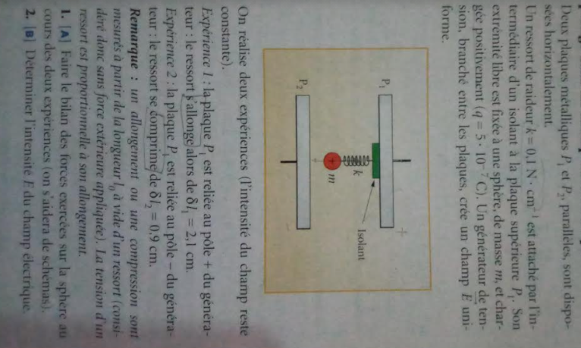Un ressort de raideur k = 0,1 N.cm-1 est attaché par l’intermédiaire d’un isolant à la plaque supérieure P1. Son extrémité libre est fixée à une sphère, de masse m, et de charge positive q = 5.10 - 7 C. Un générateur de tension, branché entre les plaques, crée un champ $\vec{E}$ uniforme.

On réalise deux expériences, l’intensité du champ restant constante.

Expérience 1 : la plaque P1 est reliée au pôle + du générateur : le ressort s’allonge alors de Δl1 = 2,1 cm.

Expérience 2 : la plaque P2 est reliée au pôle - du générateur : le ressort se comprime de Δl2 = 0,9 cm.

4.1. Fais le bilan des forces exercées sur la sphère au cours des deux expériences, schéma à l’appui.

4.2. Détermine l’intensité E du champ électrique.